Индексы пожарной безопасности кабельной продукции
25.05.2023
Производители изготавливают кабельную продукцию по ГОСТ 31565-2012 «Кабельные изделия. Требования пожарной безопасности». Требования пожарной безопасности данного ГОСТа распространяются не только на кабели для систем противопожарной защиты, а на все кабели, которые предназначены при прокладке в зданиях и сооружениях. Этот стандарт распространяется на всю кабельную продукцию, касающуюся требований пожарной безопасности: от слаботочных до контрольных кабелей.
Расшифровка индексов
Индексы кабельной продукции изложены в разделе 5 ГОСТ 31565-2012, а область применения в разделе 6 Таблицы 2.
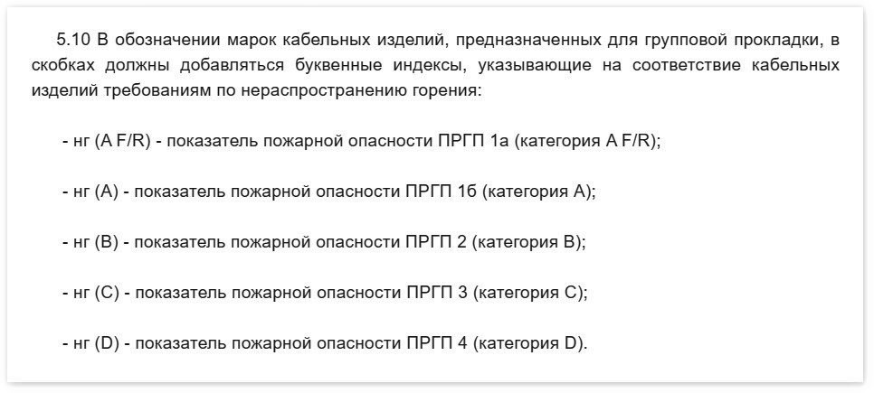
Индекс нг (А) добавляется ко всем типам исполнения кабельного изделия (кроме кабелей без обозначения). Буква в скобке (А/B/C/D) — класс плотности пучка, рассчитывается по объему горючей массы л*м3.
Есть 4 категории плотности пучка:
А — максимально возможная плотность пучка по объему горючей массы. Пучок категории А состоит из 300-400 кабелей.
B,С,D — в остальных категориях количество кабелей меньше, соответственно и плотность в кабеле будет меньше.
Сейчас на рынке почти вся кабельная продукция изготавливается по плотности пучка категории А. Если планируется использовать категории B,С,D — необходимо рассчитать объем горючей массы, чтобы выявить подходит ли выбранная категория кабеля для использования в условиях объекта.
В любом случае, какой бы кабель использовали, нужно учитывать объем горючей нагрузки кабелей.
Отделом пожарного контроля ГБУ «ЦЭИИС» в рамках выполнения оценки соответствия пожарной опасности кабельной продукции требованиям проектной документации за первое полугодие 2023 года было проведено 42 испытания кабельной продукции.

Кабели нг(А)-FRLS и нг(А)-FRHF:
нг(А)-FRLS – огнестойкий кабель, не распространяющий горение при одиночной прокладке, с низким дымо-газовыделением (Fire Resistant Low Smoke)
нг(А)-FRHF – огнестойкий кабель, не распространяющий горение при одиночной прокладке, с низким дымо-газовыделением и низкой коррозионной активностью, безгалогеновый (Fire Resistant Halogen Free)
Индексы нг(А)-FRLS и нг(А)-FRHF — взаимозаменяемы, возможно использовать либо один, либо другой.
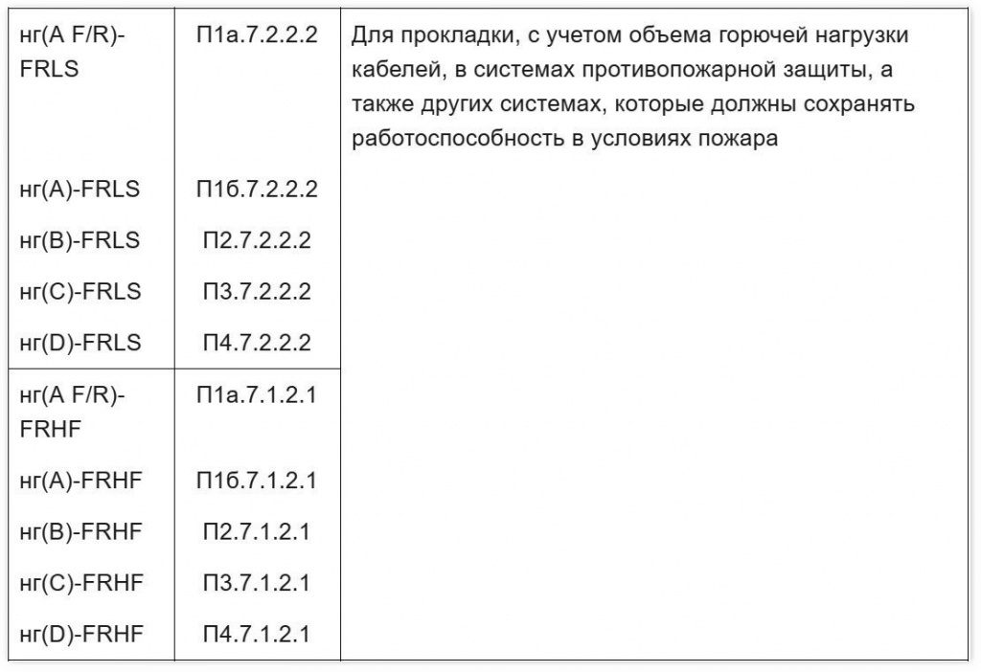
Кабели нг(А)-FRLS и нг(А)-FRHF применяются в системах противопожарной защиты (пожарная сигнализация, оповещение и управление эвакуацией и т.д.) на всех объектах кроме тех, которые указаны в таблице 2 ГОСТ 31565-2012.
Другие системы, которые должны работать при пожаре, указаны в ФЗ-123:
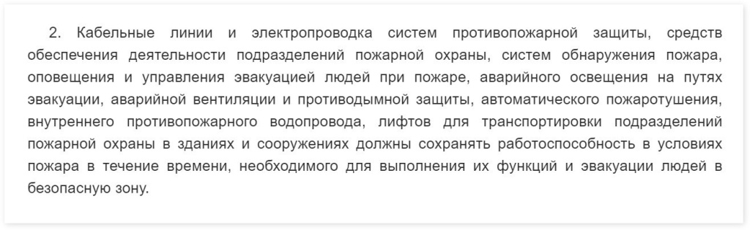
Заключение
Кабельная продукция подлежит прохождению обязательной оценки соответствия.
Выбор типа кабельных изделий для электропроводок систем противопожарной защиты следует делать исходя из вышеуказанных пожарно-технических характеристик здания или сооружения, для которого проектируется система. При этом кабели должны быть огнестойкими, не распространяющими горение при групповой прокладке и иметь медные жилы.
Выполнение сотрудниками отдела пожарного контроля ГБУ «ЦЭИИС» работ по оценке соответствия пожарной опасности изолированных проводов или кабелей требованиям проектной документации позволяет своевременно выявлять нарушения на объектах различного назначения.
Выявленные несоответствия подлежат обязательному устранению подрядчиком проверяемой организации, осуществляющим монтаж систем противопожарной защиты зданий и сооружений.
Список литературы
1. Федеральный закон от 22.07.2008 № 123-ФЗ «Технический регламент о требованиях пожарной безопасности»
2. ГОСТ 31565-2012 «Кабельные изделия. Требования пожарной безопасности».

Статью подготовил:
Ведущий инженер
Отдела пожарного контроля ГБУ "ЦЭИИС" Процкий Д.В.

Адрес страницы: http://ceiis.mos.ru/presscenter/nauchno-publitsisticheskie-stati/detail/11609242.html
ГБУ города Москвы «ЦЭИИС»

